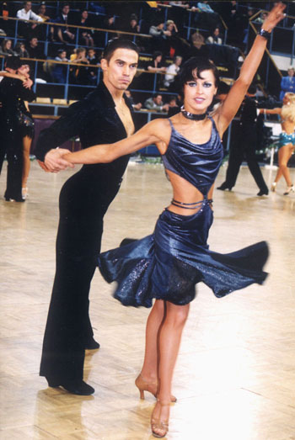
Танцевальный Центр Марины Румяновой и
Спортивный Танц Клуб “ ROYAL DANCE “
Приглашает Вас
8 июня 2008г.
на конкурс по спортивным бальным танцам
Категории | 1-е отделение  Регистрация и разминка: 1000-1100  Начало: 1130 | 2-е отделение  Регистрация и разминка: 1500-1600  Начало: 1600
1) Дебют 5-6 лет сент.2007г. | W C J
2) Дебют 7-9 лет сент.2007г. | W C J
3) Дебют 10-11 лет сент.2007г. | W C J
4) Дети 5-6 лет | W C J
5) Дети 7-8 лет | W C J
6) Дети 9-10 лет | W C J
7) Дети 11-12 лет | W C J
8) Ювеналы 1 начинающие ( до 10 лет ) | W Q C J
9) Ювеналы 2 начинающие ( до 12 лет ) | W Q C J
10) Соло дебют 5-6 лет сент.2007г. | W C J
11) Соло дебют 7-8 лет сент.2007г. | W C J
12) Соло дебют 9-10 лет сент.2007г. | W C J
13) Соло 7-9 лет !!! Дополнительная Категория !!! | W Q C J
14) Ювеналы 1 Е класс ( до 10 лет ) |  | 3 St + 3 La
15) Ювеналы 2 Е класс ( до 12 лет ) |  | 3 St + 3 La
16) Ювеналы 1 Д класс ( до 10 лет ) |  | 3 St + 3 La
17) Ювеналы 2 Д класс ( до 12 лет ) |  | 4 St + 4 La
18)Юниоры 1 Е класс ( до 14 лет ) |  | 4 St + 4 La
19) Юниоры 1 Д класс ( до 14 лет ) |  | 4 St + 4 La
20) Хобби (начинающие) |  | 3 St + 3 La
21) Хобби |  | 4 St + 4 La
И состоится по адресу: г. Одесса, ул. Маразлиевская, 40/42
«Мореходный колледж технического флота»
Все финалисты награждаются грамотами, первые 3 места – медалями.
Дети до 8 лет – медали, грамоты и ПРИЗЫ.
Финансовые условия: Благотворительный взнос 3 танца 30 грн.
с участника за программу: 4 танца 35 грн
Вход: для сопровождающих и зрителей 20 грн. на весь день.
* Регистрация участников по свидетельству о рождении.
* Регистрация участников заканчивается СТРОГО в указанное время!
* Предварительна регистрация до 5 июня 2008г.
Елена Потапова : (048)7950850;(0482)527765; epotapova@bk.ru
Марина Румянова : (048)7950859;(050)1828615; marirum@mail.ru
Ждём Вас на нашем конкурсе!
С уважением, организаторы турнира : Потапова Елена и Румянова Марина

